5.12 Вывод данных из программ на VBA в MS Word

В рабочий лист MS Excel введены данные: в столбце А – названия городов, в столбце B – сбыт некоторого товара по этим городам. Построена также гистограмма величин сбыта по городам. Требуется вывести эти данные и график в Word.

Сначала требуется в среде VBA установить флажок Tools – References – Microsoft Word (версия) Object Library.

Private Sub Vyvod()

Set result = CreateObject("word.application")
‘Создание объекта в MS Word

result.Visible = True
result.documents.Add
‘Добавление документа

‘Вывод данных в Word
With result.Selection
.Font.Bold = True
.Font.Size = 18
.ParagraphFormat.Alignment = wdAlignParagraphCenter
.TypeText Text:="Отчет”
.Font.Bold = False
.Font.Size = 12
.TypeParagraph
.TypeParagraph
End With

‘Определяем диапазон данных в Excel
Set diap = Worksheets("Лист1").Range("A1").CurrentRegion
kol_strok = diap.Rows.Count
kol_stolb = diap.Columns.Count

‘Добавляем таблицу в Word
With result.ActiveDocument
.Tables.Add Range:=result.Selection.Range, numrows:=kol_strok, numcolumns:=kol_stolb
End With

‘Выводим данные из Excel в Word
With result.Selection
For i = 1 To kol_strok
For j = 1 To kol_stolb
k = Worksheets("Лист1").Cells(i, j).Value
If IsNumeric(k) Then tekst = CStr(k) Else tekst = k
.TypeText Text:=tekst ‘Непосредственный вывод данных в Word
.MoveRight unit:=wdCell ‘Переход в следующую ячейку в таблице в Word
Next j
Next i

‘Удаление строки в конце таблицы в Word
.Cells.Delete shiftcells:=wdDeleteCellsEntireRow

‘В Word вводим две пустые строки
.TypeParagraph
.TypeParagraph

‘Копируем график из рабочего листа MS Excel
Worksheets("Лист1").ChartObjects(1).Copy

‘Вставляем график в Word
.PasteSpecial

End With

End Sub

5.13 Возможности автоматизации операций с рабочим листом
5.13.1 Выполнение заданных действий при внесении изменений в рабочий лист

Пример – В рабочий лист MS Excel введены данные: в столбце А – названия городов, в столбце B – сбыт некоторого товара по этим городам. Требуется, чтобы город с максимальным сбытом (и сам максимальный сбыт) был постоянно выделен красным жирным шрифтом, а минимальный сбыт – зеленым жирным шрифтом.

В среде VBA выбрать модуль рабочего листа, на котором введены данные. Модуль рабочего листа содержит программы для обработки событий, связанных с рабочим листом.
Ввести следующую программу. Она будет выполняться при наступлении события Worksheet_Change (изменение рабочего листа), т.е. каждый раз, когда в рабочий лист будут вноситься изменения. Ее параметр target – ячейка или диапазон ячеек, куда внесены изменения. Имя target – стандартное.
Примечание – Если внесение изменений в рабочий лист выполняется путем ручного ввода данных, то target, как правило – это одна ячейка, куда введены данные.

Sub Worksheet_Change (ByVal target As Range)
Set d = Range("A1").CurrentRegion
m = d.Rows.Count
Dim sbyt As Range
Set sbyt = Application.Intersect(target, Range(Cells(1, 2), Cells(m, 2)))
If Not (sbyt Is Nothing) Then
‘ Определяем строку (т.е. город) с минимальным сбытом (строка imin)
‘ и с максимальным (строка imax).
Min = 99999: Max = 0
For i = 1 To m
If d.Cells(i, 2).Value < Min Then
Min = d.Cells(i, 2).Value
imin = i
End If
If d.Cells(i, 2).Value > Max Then
Max = d.Cells(i, 2).Value
imax = i
End If
Next i
‘Все данные оформляем черным, не полужирным шрифтом
For i = 1 To m
For j = 1 To 2
d.Cells(i, j).Font.Color = vbBlack
d.Cells(i, j).Font.Bold = False
Next j
Next i
‘ Строку города с минимальным сбытом выделяем зеленым шрифтом,
‘ а строку города с максимальным сбытом – красным.
For j = 1 To 2
d.Cells(imin, j).Font.Color = vbGreen
d.Cells(imin, j).Font.Bold = True
d.Cells(imax, j).Font.Color = vbRed
d.Cells(imax, j).Font.Bold = True
Next j
End If
End Sub

Здесь Intersect – пересечение заданных диапазонов, т.е. ячейки, общие для диапазона target (где в рабочий лист внесены изменения) и Range (где находятся исходные данные, в этой задаче – величины сбыта по городам). Найденное пересечение диапазонов обозначается в этом примере переменной sbyt. Если изменение было внесено вне диапазона исходных данных, то пересечение диапазонов оказывается пустым (т.е. у диапазонов target и Range нет общих ячеек).
Затем выполняется проверка: если диапазон sbyt не пустой (зарезервированное обозначение пустого диапазона – Nothing), значит, изменения были внесены в диапазоне исходных данных (Range). В этом случае сначала определяется строка с минимальной и с максимальной суммой (т.е. город с минимальным и максимальным сбытом). Затем все исходные данные оформляются черным, не полужирным шрифтом (на случай, если какие-либо данные уже были выделены). После этого строка с минимальным сбытом выделяется зеленым цветом, а с максимальным сбытом – красным.
Если изменение внесено вне диапазона исходных данных, то диапазон sbyt пуст, условие If Not (sbyt Is Nothing) – ложно, и никаких действий программа не выполняет.

5.13.2 Выполнение заданных действий при открытии рабочей книги

Пример – Пусть в условиях предыдущего примера требуется создать на рабочем листе список из названий городов. При щелчке по элементу списка (названию города) должен вычисляться налог от стоимости продаж в этом городе.

Создать на рабочем листе с данными список (ListBox). Присвоить ему имя Goroda.
В среде VBA выбрать модуль ЭтаКнига. Этот модуль содержит программы для обработки событий, связанных с рабочей книгой.
Ввести следующую программу. Она будет выполняться каждый раз при открытии рабочей книги:

Sub Workbook_Open()
Call Zapoln_Spisok
End Sub

Процедуру заполнения списка Zapoln_Spisok требуется ввести в обычном модуле:

Sub Zapoln_Spisok()
Set d = Worksheets("Лист1").Range("A1").CurrentRegion
m = d.Rows.Count
Worksheets("Лист1").Goroda.Clear
With Worksheets("Лист1")
For i = 1 To m
.Goroda.AddItem d.Cells(i, 1).Value
Next i
End With
End Sub

Процедуру Zapoln_Spisok следует также вызывать при внесении изменений в рабочий лист (т.е. при добавлении или удалении города). Для этого внесем дополнения в процедуру Worksheet_Change (для автоматического обновления списка при добавлении или удалении города):

Sub Worksheet_Change(ByVal target As Range)

… см. процедуру Worksheet_Change выше

Dim spisok_gorodov As Range
Set spisok_gorodov = Application.Intersect(target, Range(Cells(1, 1), Cells(m, 1)))
If Not (spisok_gorodov Is Nothing) Then
Call Zapoln_Spisok
End If
End Sub

Процедура, выполняемая при щелчке по элементу списка (вычисление налога и его вывод в соответствующей строке):

Sub Goroda_click()
Set d = Range("A1").CurrentRegion
nomer = Goroda.ListIndex() + 1
stoimost = d.Cells(nomer, 2).Value
nalog = 0.12 * stoimost
d.Cells(nomer, 3).Value = nalog
End Sub

5.13.3 Автоматическое построение диаграммы

Пример – Пусть в условиях предыдущего примера требуется предусмотреть возможность построения диаграммы по величинам продаж. Для построения или удаления графика должен использоваться флажок на рабочем листе.

Создать на рабочем листе Лист1 флажок. Имя флажка – Grafik, свойство Caption – График.

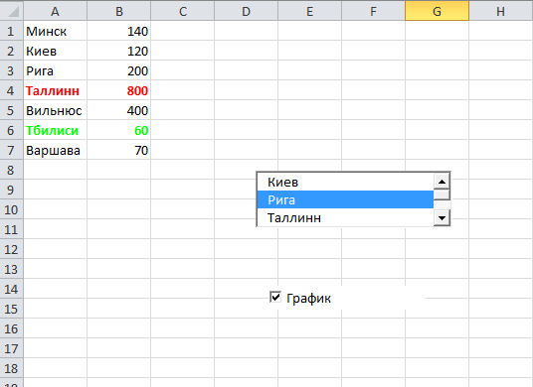

В модуле рабочего листа Лист1 ввести программу:

Private Sub Grafik_Click()
If Grafik.Value = True Then
Call Postroit_Grafik
Else
ChartObjects.Delete
End If
End Sub

Sub Postroit_Grafik()
Set d = Range("A1").CurrentRegion
Adres = d.Address
Charts.Add
ActiveChart.ChartType = xl3DColumn
ActiveChart.SetSourceData Source:=Sheets("Лист1").Range(Adres), PlotBy:=xlRows
ActiveChart.Location Where:=xlLocationAsObject, Name:="Лист1"
With Worksheets("Лист1").ChartObjects(1)
.Top = Range("G12").Top
.Left = Range("G12").Left
.Width = Range("G12:N25").Width
.Height = Range("G12:N25").Height
End With
End Sub

При установке флажка будет строиться график:
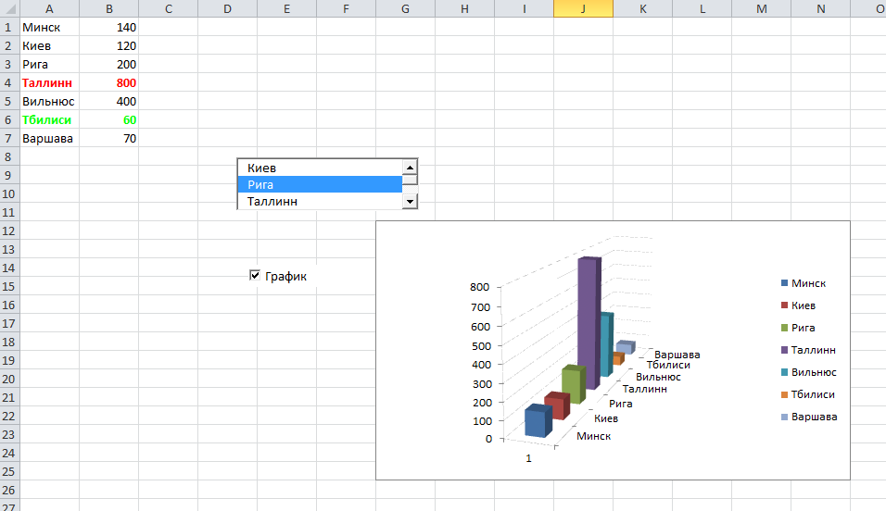

При снятии флажка график будет удаляться.
Задания

Вариант 1 – На рабочем листе в столбце A располагаются названия предприятий, в следующих столбцах – их доходы за несколько лет (для всех предприятий указаны доходы за одинаковое количество лет).
Разработать программу, которая будет выделять красным цветом величины доходов, если они оказываются меньше, чем в предыдущем году, и зеленым – если они больше, чем в предыдущем году (для первого года выделение цветом не требуется).
Разработать программу для вывода в файл Word перечня предприятий, у которых ни разу не происходило снижение доходов.

Вариант 2 – На рабочем листе в столбце A располагаются названия предприятий, в столбце B – прогнозы налогов для этих предприятий, в столбцах C-F – фактические выплаты за каждый квартал.
Разработать программу, которая будет выделять красным цветом данные о предприятиях, для которых сумма выплат оказалась меньше прогнозируемой величины, и синим цветом – о предприятиях, выплативших больше, чем прогнозировалось.
Разработать программу для вывода в файл Word перечня предприятий, выплативших меньше, чем прогнозировалось, а также общей суммы недоплаты по этим предприятиям.

Вариант 3 – На рабочем листе в столбце A располагаются фамилии студентов, в следующих столбцах – их оценки по нескольким экзаменам (для всех студентов количество экзаменов одинаково).
Разработать программу, которая будет выделять красным цветом данные о студентах, имеющих хотя бы одну оценку ниже 4, и зеленым – данные о студентах, имеющих все оценки не ниже 8.
Разработать программу для вывода в файл Word перечня студентов, имеющих хотя бы одну оценку ниже 4 (с указанием количества таких оценок у каждого из них).

Вариант 4 – На рабочем листе в столбце A располагаются фамилии студентов, в следующих столбцах – их оценки по нескольким экзаменам (для всех студентов количество экзаменов одинаково).
Разработать программу, которая будет выделять зеленым цветом данные о студентах, имеющих средний балл не ниже 7 и при этом не имеющих оценок ниже 5. Разработать также программу для вывода в файл Word перечня этих студентов (с указанием среднего балла для каждого из них).

Вариант 5 – На рабочем листе располагаются данные о доходах предприятия за несколько лет по месяцам: в ячейках A2:A13 располагаются названия месяцев (январь и т.д.), в первой строке (начиная с ячейки B1) – номера лет (например, 2005), а в каждом столбце в ячейках со второй по тринадцатую - доходы предприятия за соответствующий месяц указанного года.
Разработать программу, которая будет выделять зеленым цветом данные (столбцы) за годы, когда суммарные доходы составляли свыше 10000 ден.ед, и красным – данные за годы, когда суммарный доход составлял менее 5000 ден.ед. Разработать также программу для вывода в файл Word суммарных доходов предприятия за каждый год.

Вариант 6 – На рабочем листе в столбце A располагаются названия изделий, в следующих столбцах – цены на эти изделия за несколько лет (для всех изделий указаны цены для одинакового количества лет).
Разработать программу, которая будет выделять красным цветом данные об изделиях, для которых колебания цен (разность между максимальной и минимальной ценой) составляют свыше 20% от средней цены на это изделие. Разработать также программу для вывода в файл Word перечня таких изделий (с указанием величины колебаний и средней цены).

Вариант 7 – На рабочем листе в столбце A располагаются названия изделий, в столбце B – прогнозные цены на эти изделия, в последующих столбцах – фактические цены на эти изделия за несколько лет (для всех изделий указаны цены для одинакового количества лет).
Разработать программу, которая будет выделять красным цветом цены, превысившие прогноз более чем на 10%, и зеленым – цены, оказавшиеся ниже прогноза более чем на 10%. Разработать также программу для вывода в файл Word перечня изделий, для которых цена хотя бы один раз оказывалась ниже прогноза более чем на 10%.

Вариант 8 – На рабочем листе в столбце A располагаются названия предприятий, в следующих столбцах – их доходы за несколько лет (для всех предприятий указаны доходы за одинаковое количество лет).
Разработать программу, которая будет выделять красным цветом величины доходов, если они оказываются меньше, чем в предыдущем году, и зеленым – если они больше, чем в предыдущем году (для первого года выделение цветом не требуется).
Разработать программу для вывода в файл Word перечня предприятий, у которых ни разу не происходило снижение доходов.

Вариант 9 – На рабочем листе в столбце A располагаются названия предприятий, в столбце B – прогнозы налогов для этих предприятий, в столбцах C-F – фактические выплаты за каждый квартал.
Разработать программу, которая будет выделять красным цветом данные о предприятиях, для которых сумма выплат оказалась меньше прогнозируемой величины, и синим цветом – о предприятиях, выплативших больше, чем прогнозировалось.
Разработать программу для вывода в файл Word перечня предприятий, выплативших меньше, чем прогнозировалось, а также общей суммы недоплаты по этим предприятиям.

Вариант 10 – На рабочем листе в столбце A располагаются фамилии студентов, в следующих столбцах – их оценки по нескольким экзаменам (для всех студентов количество экзаменов одинаково).
Разработать программу, которая будет выделять красным цветом данные о студентах, имеющих хотя бы одну оценку ниже 4, и зеленым – данные о студентах, имеющих все оценки не ниже 8.
Разработать программу для вывода в файл Word перечня студентов, имеющих хотя бы одну оценку ниже 4 (с указанием количества таких оценок у каждого из них).

